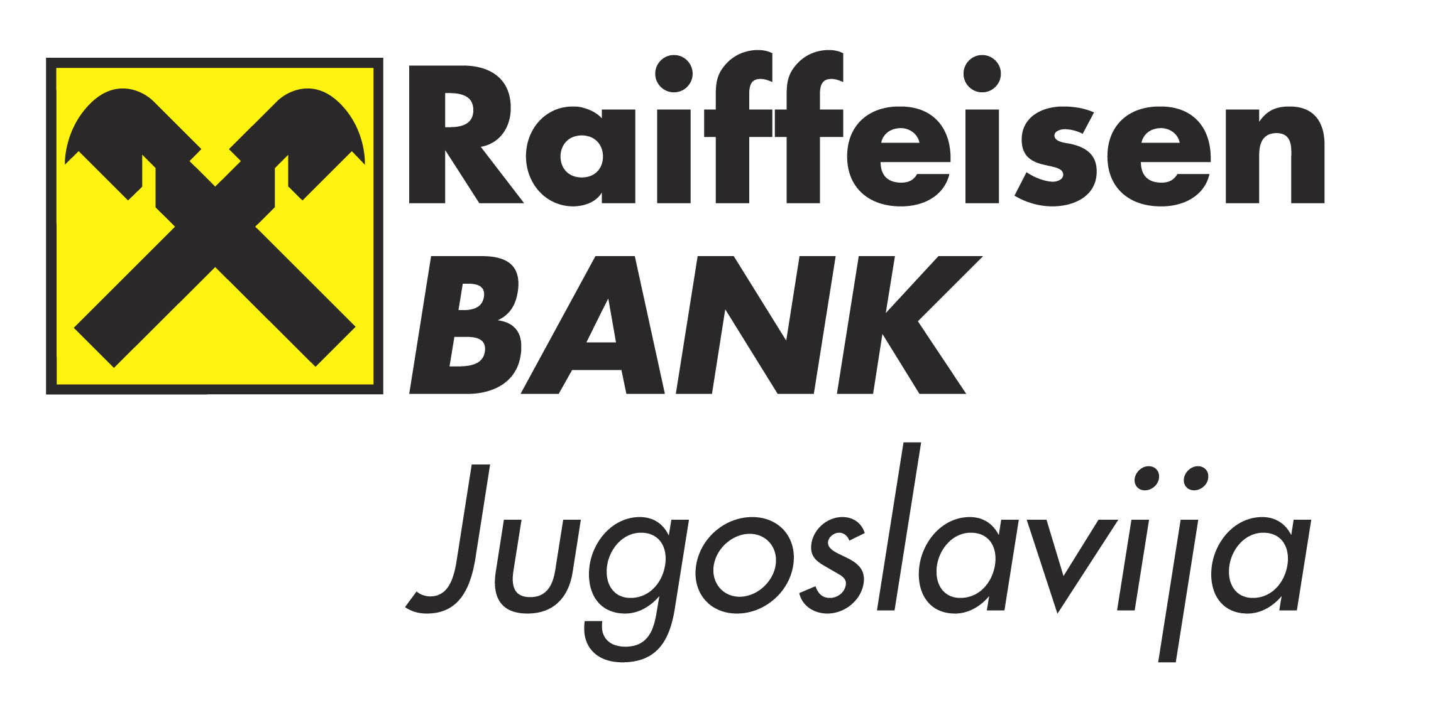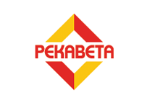
На основу члана 32. Закона о презимању акционарских друштава ("Службени гласник РС", бр. 46/06) и члана 24. Правилника о садржини и форми понуде за преузимање ("Службени гласник РС", бр. 53/06)
DELHAIZE SERBIA d.o.o.
ОБЈАВЉУЈЕ
ИЗВЕШТАЈ О ПРЕУЗИМАЊУ АКЦИЈА
АКЦИОНАРСКО ДРУШТВO:«Pekabeta» a.d. za trgovinu ПОНУЂАЧ:DELHAIZE SERBIA d.o.o. Решење Комисије о одобрењу објављивања понуде за преузимање акција број решења 4/0-32-4414/4-11 датум решења 21.12.2011. датум пријема решења 22.12.2011. Укупан број издатих обичних акција акционарског друштва
453.007 CFI ESVUFR ISIN RSPKBTE95246 Понуда за преузимање се односи на: број акција 20.023 проценат акција 4,42 % минималан број акција као услов
за успешну понуду (ако је понуда условна) Ponuda nije uslovna понуђена цена у динарима по акцији8.500,00 Коначна промена услова понуде за преузимањеNije bilo promene uslova Ponude za preuzimanje Решење Комисије о одобрењу променe услова понуде за преузимање број решења датум решења понуђена цена у динарима по акцији Подаци о успешно реализованој понуди датум отварања понуде23.12.2011. датум затварања понуде12.01.2012.Преузете акције:број акција5180 проценат акција1,14 % Акције које поседује понуђач и лица која с њим заједнички делују пре одобрене понуде број акција432.984проценат акција 95.58 % Понуђачи и лица која с њим заједнички делују након окончања понуде поседују укупно број акција438.164 проценат акција96.72%број гласова по основу акција које поседују438.164проценат гласова по основу акција које поседују 96.72%

